第１回 スペシャルキッズ レベルアップレッスン 修了コンサートの様子

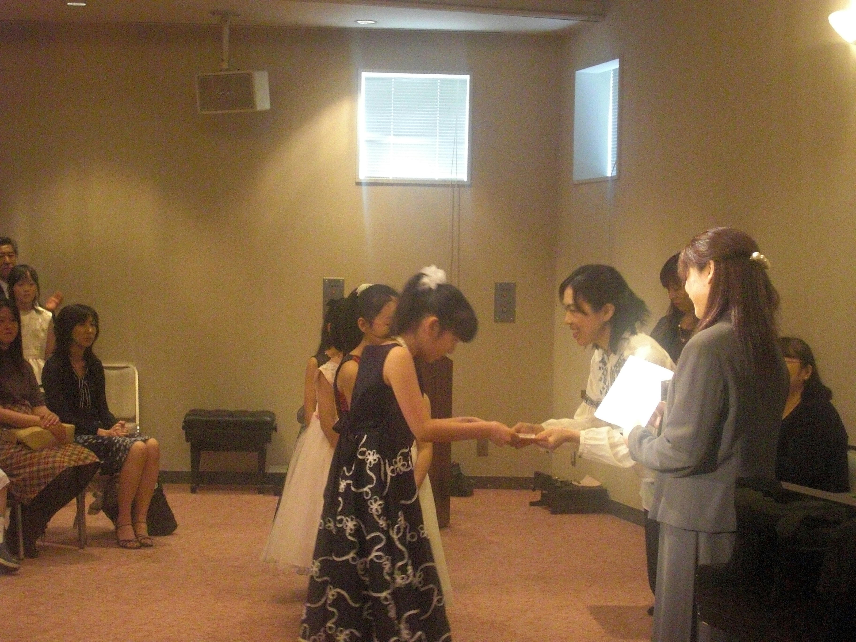
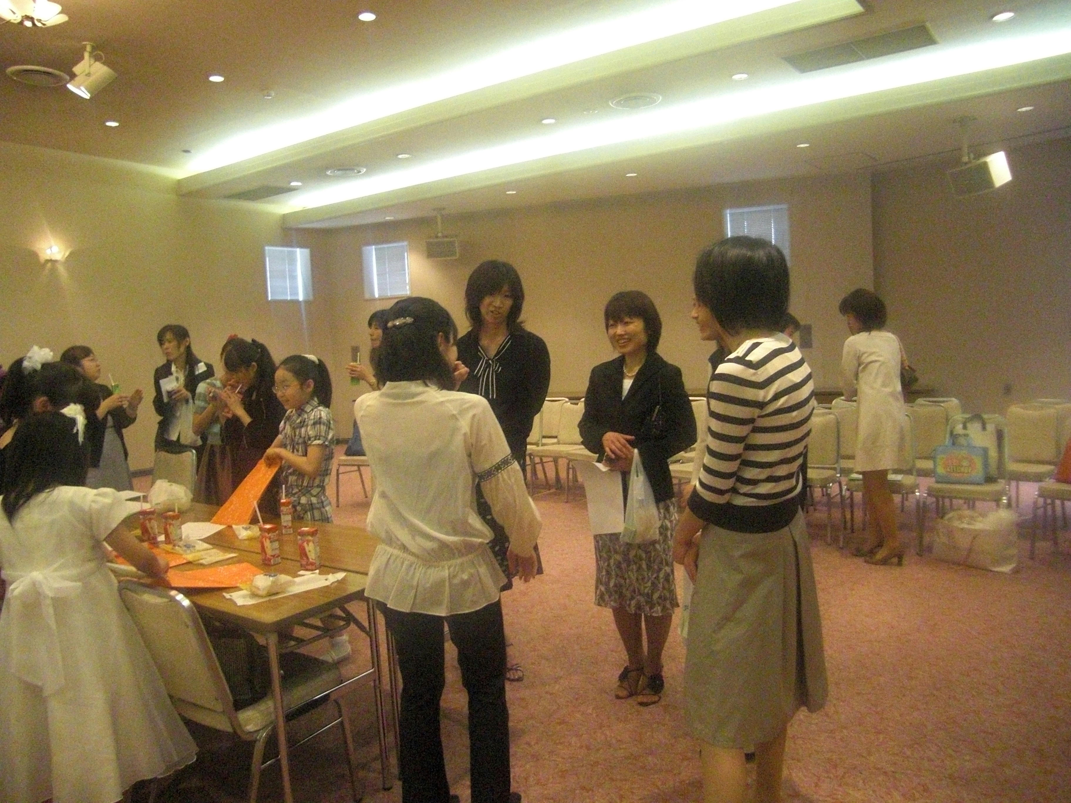
Ｂグループ 表彰式 松本先生とお母様方
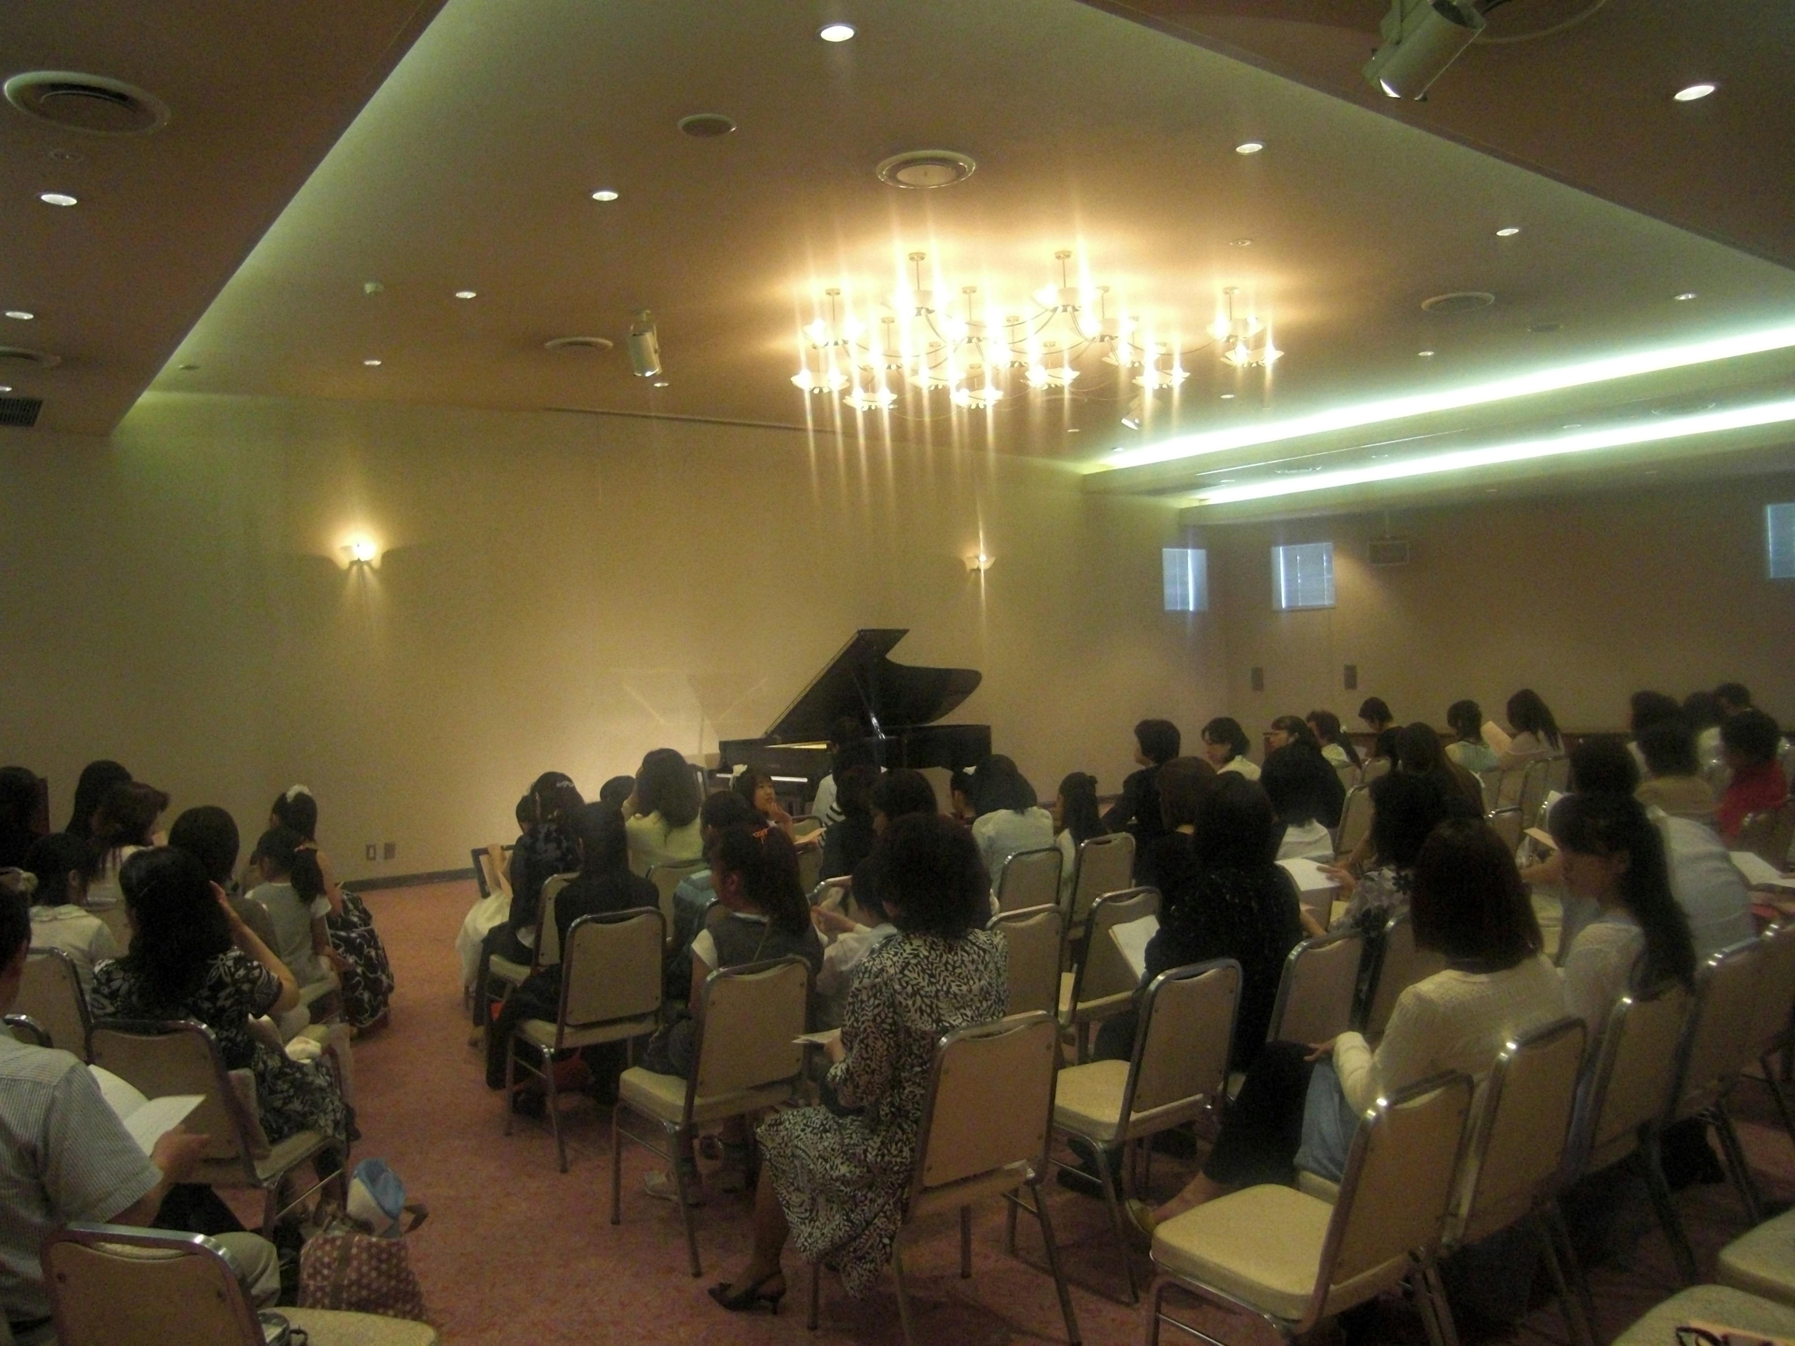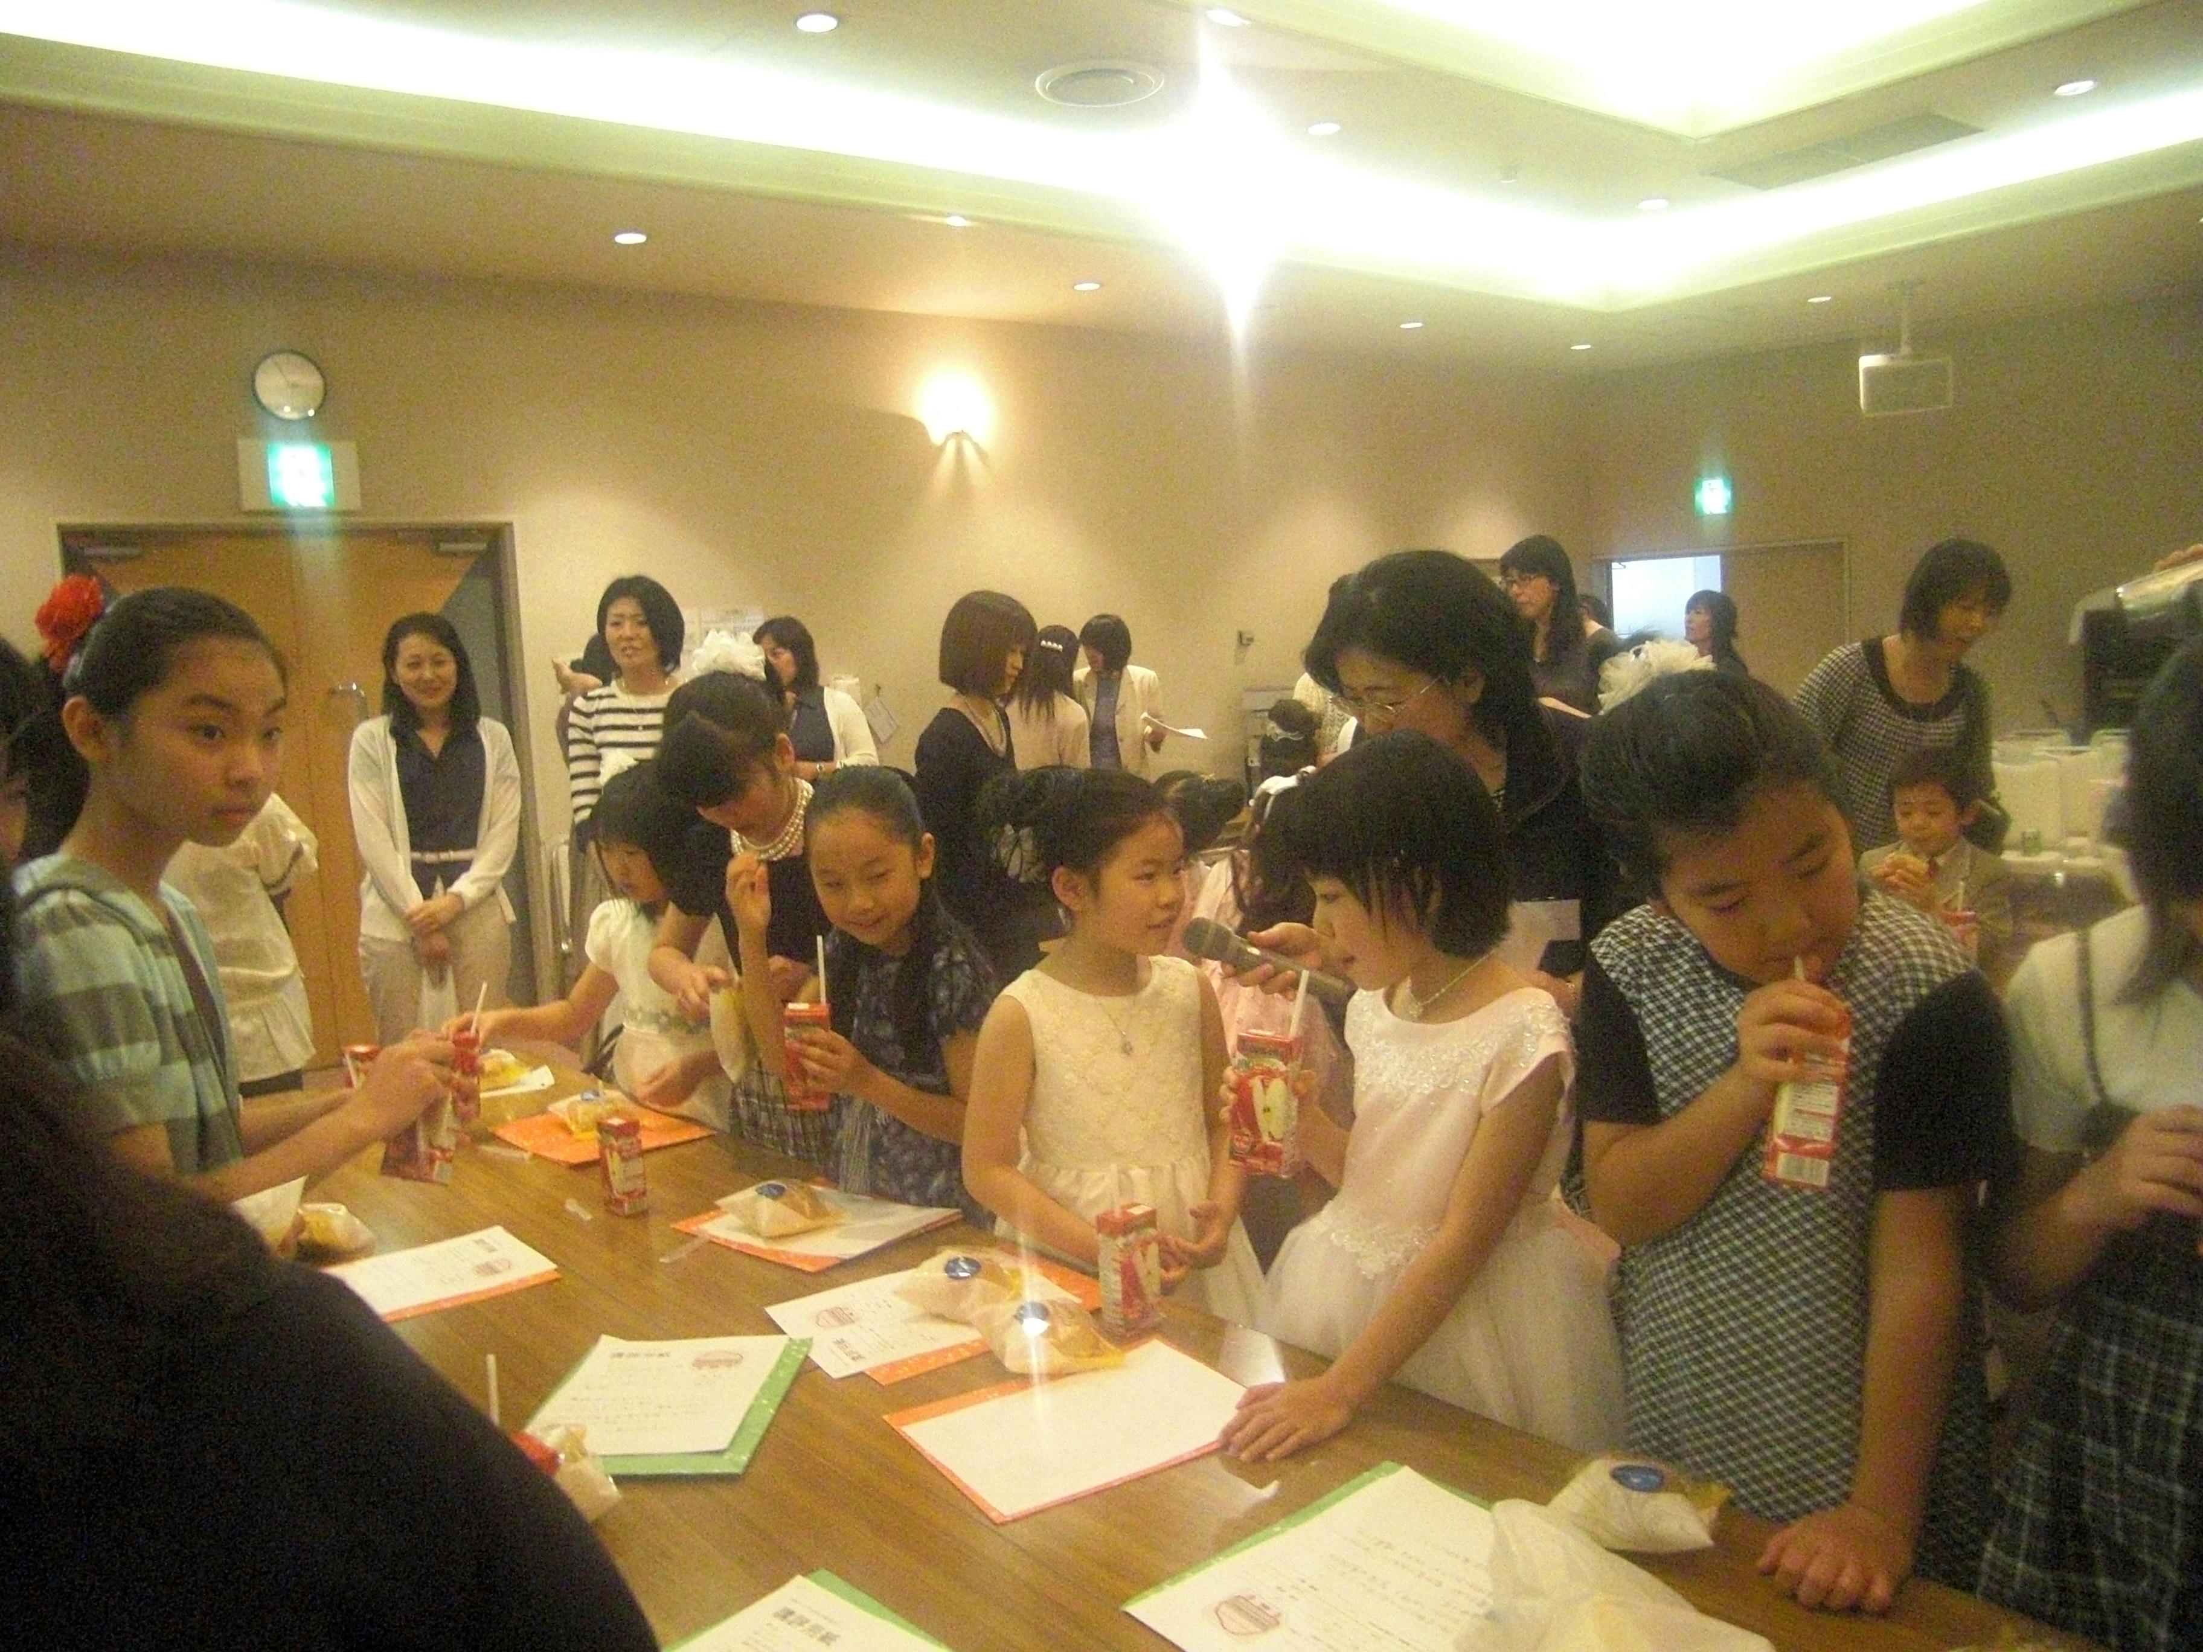
演奏前 終了後のパーティー

